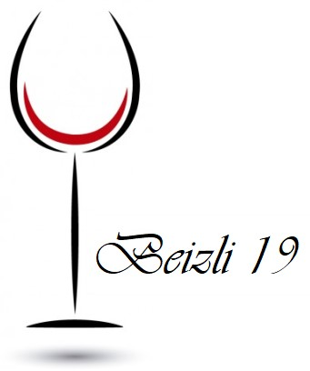

*Schön, dass Sie uns besuchen!*

*Wir freuen uns, Sie heute bewirten zu dürfen!*

*Ankie und Frank Vroome*

[www.beizli-19.ch](http://www.beizli-19.ch)

KAFFEE / TEE / SCHOKOLADE CHF

* Kaffee Creme 4
* Espresso  4
* Latte Macchiato 5
* Cappucino 5
* Tee (verschiedene Sorten) 4
* Schoggi – Suchard 5
* Kaffee Fertig/ Zwetschgen Luz 6.5
* Espresso Corretto 6

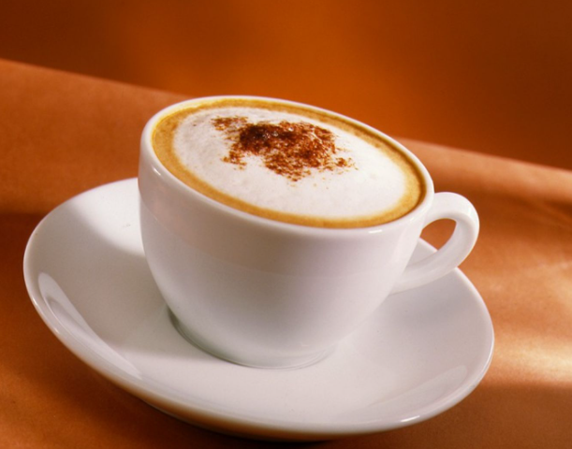

ALKOHOLFREIE GETRÄNKE CHF

* Mineralwasser 30/50 cl 3/4
* Coca-Cola / Coca-Cola Zero 30/50 cl 3.5/4.5
* Ice-Tea 30/50 cl 3.5/4.5
* Shorley 30/50 cl 3.5/4.5
* Sinalco 30/50 cl 3.5/4.5
* Tonic 30/50 cl 3.5/4.5
* Rivella rot / blau 30/50 cl 3.5/4.5
* Citro 30/50 cl 3.5/4.5

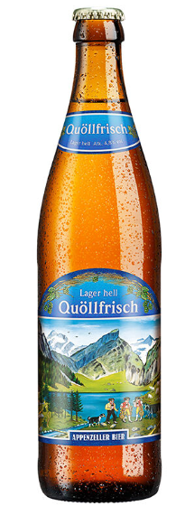BIER

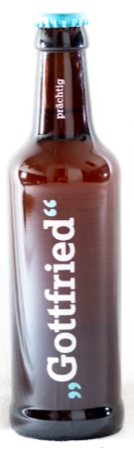

* Appenzeller Quöllfrisch 50 cl 5
* Appenzeller Quöllfrisch *alkoholfrei* 33 cl 4.5
* 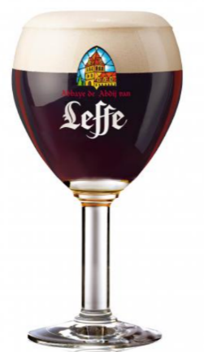Appenzeller Panaché 33 cl 4.5
* Leffe Brune (B) (*obergäriges Abteibier)* 33 cl  6
* König Ludwig (D) (*Hefe-Weissbier*) 50 cl 6
* Gottfried *(«Bier von Hier»)*
  + Wunderbar *(red ale)* 33 cl 6
  + Prächtig *(ipa)* 33 cl 6
  + Fröhlich 33 cl 6

SUURE MOSCHT

* Möhl Saft vom Fass *(mit/ohne Alkohol)* 50 cl 5

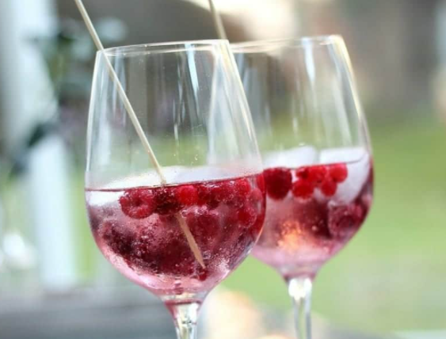**APERITIV**

**CHF**

* Negroni (Gin/Campari/Vermouth) 7.5
* Lillet Wild Berry 7.5
* Limoncello Spritz 7.5
* Aperol Spritz 7.5
* Brigitte (alkoholfrei) 6

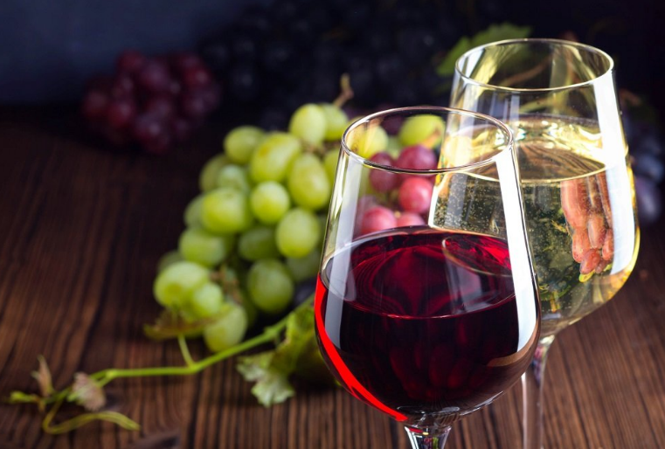

**WEINE**

* Blanc de Noir 50 cl 15  
  *feiner Weisswein aus   
  blauburgunder Trauben*

*Leibacher Hemishofen*

* Muscaris 50 cl 17

*kräftiger Weisswein mit   
feiner Muskatnote*

* Rosé 50 cl 15

*leichter Sommerwein mit*

*Blauburgunderaromatik*

* Blauburgunder50 cl 15  
  *fruchtiger, eleganter Rotwein*
* Gespritzter Weisswein

*Schaffhauser Riesling Silvaner. süss oder sauer* 6

**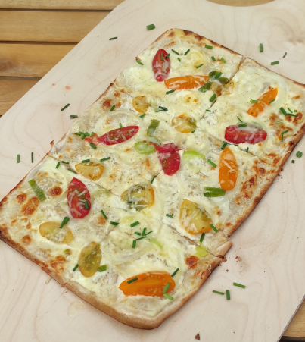*FÜR DEN KLEINEN HUNGER***

**FLAMMKUCHEN CHF**

* Traditionell 14

*Zwiebel, Champions, Speck*

* Spezial  14

*Geräuchter Lachs2, Zwiebel, Lauch, Gruyère*

* Vegi 14

*Cherrytomaten, Zwiebel, Lauch,*

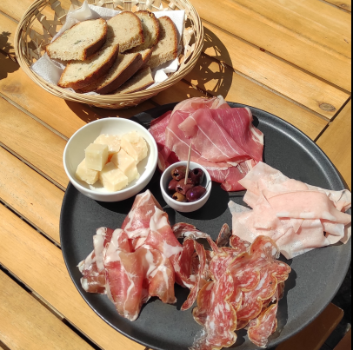*Knoblauch, Gruyère*

**ITALIENISCHES PLÄTTLI** 17

*Coppa1, Parmaschinken1, Mortadella1,*

*Salami1, Parmigiano1, Oliven, serviert mit*

*hausgemachtem Brot*

**CHNOBLI-BROT** 5

*Baguette mit feiner hausgemachter*

*Knoblauch-Butter, Petersilien, speziell*

*gewürzt und mit etwas Käse überbacken*

****TOAST MARGHERITA** 6

*Mit Käse, selbstgemachter Tomatensauce*

*und Pesto (auf Wunsch vegan))*

**SCHINKEN***3***-KÄSETOAST** 5

*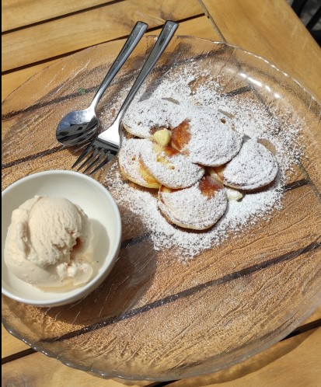****SÜSSES***

**POFFERTJES** 8

*Spezielles aus Holland; fein zubereitete Minipfannchüechli*

* 7 Poffertjes mit Vanille-Eis,   
  Puderzucker, Butter
* 14 Poffertjes mit Puderzucker, Butter

**DIVERSE KUCHEN** 3 - 5

*1 Italien*

*2 Norwegen*

*3 Schweiz*

*Über Zutaten in unseren Gerichten, die Allergien oder Intoleranzen auslösen können, informieren wir Sie auf Anfrage gerne.*